EXCELENTÍSSIMOS SENHORES VEREADORES DA MESA DIRETORA DA CÂMARA MUNICIPAL DE ARACRUZ-ES.

SEBASTIÃO SFALSIN DO NASCIMENTO (TIÃO CORNÉLIO), vereador em exercício de suas funções legislativas, vem apresentar a Vossas Excelências, com fundamento no Art. 102, parágrafo único, combinado com o art. 106, inciso II do Regimento Interno dessa Casa de leis a INDICAÇÃO nº /2021, requerendo seja encaminhada ao Excelentíssimo Senhor Prefeito Municipal.

INDICAÇÃO Nº /2021

No uso das prerrogativas regimentais, solicito a Vossa Excelência que oficie ao Exmo. Senhor Prefeito Municipal, para que o mesmo adote providências junto a (s) secretaria (s) responsável (eis), para INSTALAÇÃO DE LIXEIRAS CONTAINERS NA RUA ROSEMBERG LÍRIO PRETTI, BAIRRO LIMÃO II (ANTES DA QUADRA DE ESPORTES)– ARACRUZ/ES, considerando a ausência de lixeiras na referida rua.

JUSTIFICATIVA

Os espaços livres públicos devem ser vistos como elementos importantes na cidade, pois desempenham papéis fundamentais tais como ambientais, sociais e culturais. Essa importância se dá muito mais em termos de suas relações com o contexto urbano e às facilidades que esses espaços livres possibilitam para a manutenção das atividades e relações entre as pessoas.

A referida Indicação se faz necessária pois recebemos reclamações da comunidade de que os latões/tonéis para colete de lixo existentes na citada rua foram retirados pela Prefeitura/SA Ambiental, ocasionando a situação constatada nas fotos anexas: lixo espalhado pela rua.
Justifica-se a instalação de novas lixeiras como forma de proporcionar uma reeducação e conscientização da comunidade a respeito do lixo. Além de ser uma forma de manter a rua limpa, visto que o lixo não seria depositado no chão, ocasionando o acúmulo deste em locais indevidos, o que propicia o mal cheiro, bem como a ação de cães que espalham o lixo pela rua, além da propagação de muitas doenças.

Diante destas razões, entendemos como justificada a necessidade COLOCAÇÃO DE LIXEIRAS (TIPO CONTAINER) NA RUA ROSEMBERG LÍRIO PRETTI, BAIRRO LIMÃO II (ANTES DA QUADRA DE ESPORTES)– ARACRUZ/ES, considerando que os latões/tonéis que ali existiam foram retirados pela Prefeitura/AS Ambiental. A colocação das lixeiras trará inúmeros benefícios à nossa comunidade e ao meio ambiente.

Aracruz/ES, 16 de Julho de 2021

Atenciosamente,

TIÃO CORNÉLIO
VEREADOR

Meus documentos/INDICAÇÕES/Lixeiras Limão 2
FOTO DA RUA COM LIXO ESPALHADO

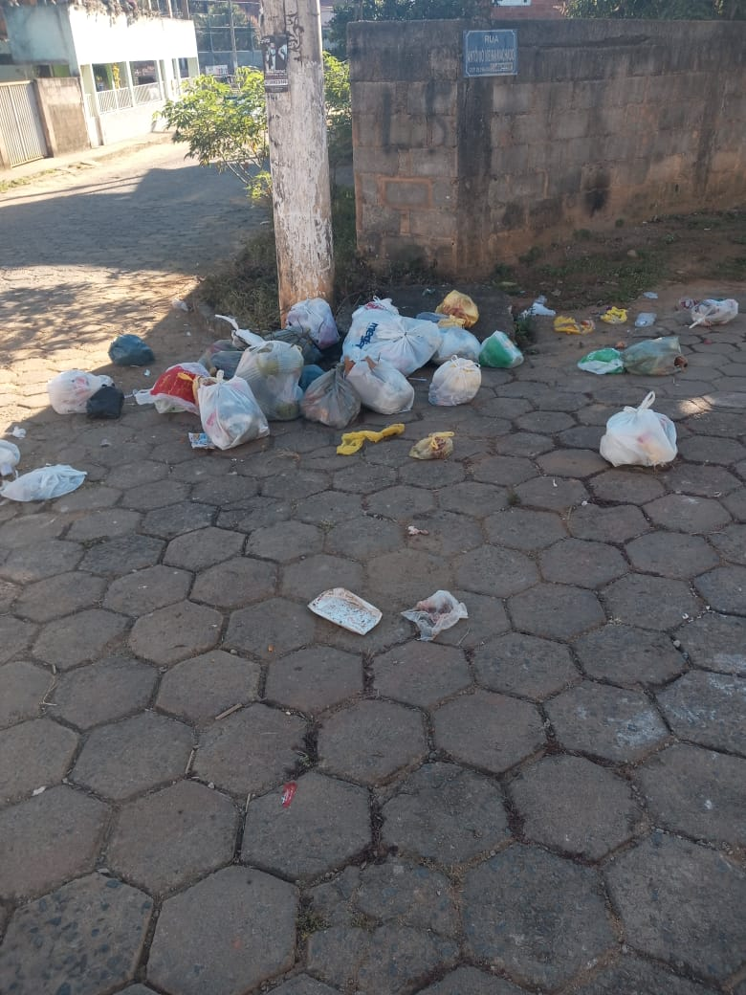
SUGESTÃO DO MODELO DA LIXEIRA TIPO CONTAINER

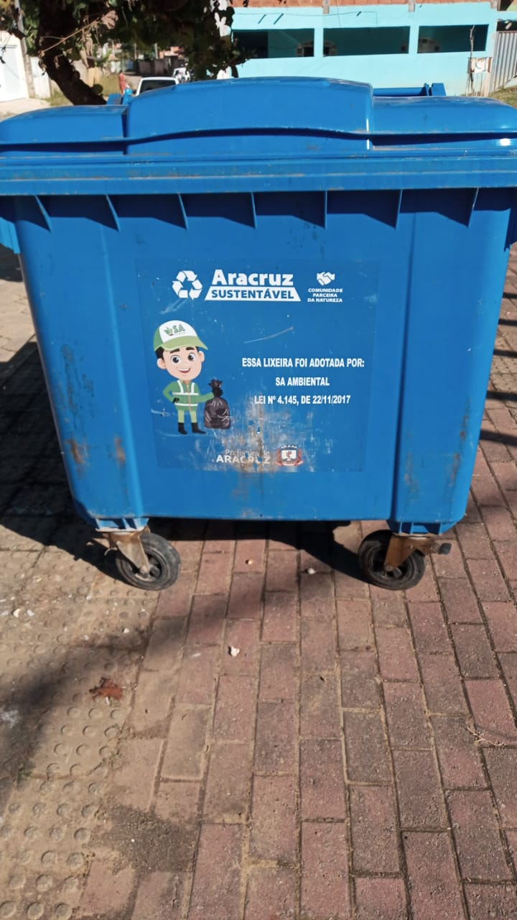

Atenciosamente,

TIÃO CORNÉLIO
VEREADOR

